徐水区卫生健康局行政处罚事项流程图
案件来源
卫生健康
行政部门
简易程序
一般程序
1、日常监督管理（双随机）中发现的；2、卫生机构监测报告的；3、举报、投诉以及媒体披露的;4、上级行政机关交办、下级行政机关报请或者有关部门移送的；5、行政机关认为需要立案的其他情形。
1、事实清楚、证据确凿； 2、警告处罚；3、公民五十元以下、法人或者其他组织一千元以下罚款。
案件受理（现场检查除外）现场
立案（7日 内）
当场作出行政处罚决定，《当场行政处罚决定书》
当场送达当事人
执 行
备案（7日内）、归档
调查取证（查明违法事实，固定书证、物证、视听证据等）
制作调查
终结报告
不属于本机关管辖由委领导审批后移 交
涉嫌犯罪由委领导审批后移交司法机关
1、有明确违法嫌疑人；2、基本违法事实存在或者有来源可靠的事实依据；3、属于本机关管辖；4、适用一般程序。
合 议
行政处罚事先告知
陈述、申辩，制作陈述、申辩笔录
符合听证程序的，当事人要求听证的，进入听证程序
综合监督股审核
局领导审批
送达当事人（7日内）
申请行政复议
（60日内）
提起行政诉讼（6个月内或复议期满15日内）
执 行
结案归档
申请强制执行
不执行
申请3日
3日内通知
10日听证

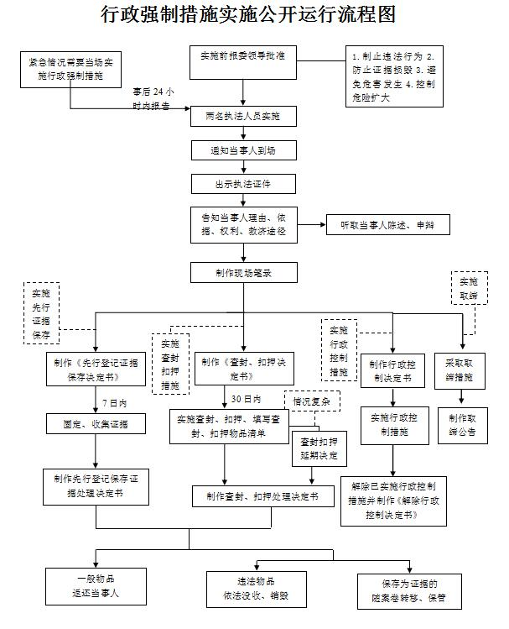

取缔非法采血、出售血液、组织卖血、未经批准擅自采集、提供脐带血行为流程图（行政强制）

对血站、医疗机构进行实地督导查验
县级以上卫生健康行政部门及乡镇综合执法大队

血站、医疗机构出售无偿献血的血液的
由县级以上卫生健康行政部门及乡镇综合执法大队，予以取缔，没收违法所得，可以并处十万元以下的罚款;构成犯罪的，依法追究刑事责任。
非法组织他人出卖血液的
非法采集血液的
非法采集血液的

血疗机构出售无偿献血的血液的

行政检查事项流程图
确定检查内容、人员和时间
制定检查方案（双随机）

执法人员2人以上，出示证件，说明来意，告知相对人权利和义务
现场检查、询问
未发现违法行为
发现违法行为
应当进行行政处罚的行为
依法应当责令改正的行为
制作
检查笔录
询问笔录
录音拍照
摄像等
请求报批
制作
检查笔录
询问笔录
录音拍照摄像等
证据保存
（7日内）
责令改正
按整改时限进行复查
发现可能灭失或者日后难以取得的证据
未按要求整改
已按要求整改
检查结束
制作检查记录
告知检查结论
归 档
进入行政处罚程序

对卫生技术人员继续医学教育学分和继续教育证书年度审验的监督检查
一、事项名称：对卫生技术人员继续医学教育学分和继续教育证书年度审验的监督检查
二、单位名称:徐水区卫生健康局
三、法律法规依据：《河北省卫生专业技术人员继续医学教育实施办法》、《河北省继续医学教育学分授予和学分登记管理实施细则》
四、办理条件：由各医疗卫生单位继教主管部门统一到区卫健局医政股办理
五、申报材料：1.单位达标统计表2.不达标人员统计表3.年度学分汇总表4.各非项目学分证明材料等
六、办理时间：当年规定的时间内
七、承诺时限：无
八、办理流程：网络审核学分→提交纸质材料→审核材料→加盖公章
九、收费依据及标准：无收费
十、办理地点：徐水区永兴中路6号卫生健康局一楼医政股十一、咨询电话：8683343

对卫生技术人员继续医学教育学分和继续教育证书年度审验的监督检查流程图
网络统一审核年度学分
现场提交纸质证明材料
审验非项目学分证明材料
年度学分汇总表加盖公章

对院前急救工作监督检查流程图

区卫生健康行政部门应当加强急救中心（站）和急救网络医院的设置管理工作，对其执业活动进行检查指导，并向同级公安机关通报情况。

采取听取汇报、查阅资料、人员访谈、现场查看等方式对120急救中心救护车配置、车载设备、通讯设施、维护保养记录、相关工作制度和流程、人员配置、出诊记录、院前急救病历等情况进行检查。

发现急救中心（站）未履行职责的，应当责令其纠正或者直接予以纠正。

急救中心（站）和急救网络医院应当对本机构从业人员的业务水平、工作成绩和职业道德等情况进行管理、培训和考核，并依法依规给予相应的表彰、奖励、处理等。
发现本辖区任何单位及其内设机构、个人未经批准使用急救中心（站）的名称或救护车开展院前医疗急救工作的，依法依规严肃处理。

放射工作人员证办理指南
办理事项：放射工作人员证
办理部门：卫生健康局
申报对象：拟从事放射诊疗工作人员
法律依据：《放射工作人员职业健康管理办法》；依据文号：中华人民共和国卫生部令第55号：条款号：第六条。
办理条件：办理放射工作人员证应当具备下列基本条件：
（一）年满18周岁；
（二）经职业健康检查，符合放射工作人员的职业健康要求；
（三）放射防护和有关法律知识培训考核合格；
（四）遵守放射防护法规和规章制度，接受职业健康监护和个人剂量监测管理；
所需申办材料：
（一）放射工作人员证申请表 （1份 ，出具单位：申请单位 ）
（二）申请人居民身份证（复印件） （1份 ，出具单位：申请单位 ）
（三）放射工作人员职业健康要求的证明材料（复印件） （1份 ，出具单位：有资质的职业卫生技术服务机构 ）
（四）放射防护和有关法律知识培训考核合格的证明材料（复印件）（1份 ，培训合格证明）
（五）申请人2寸近期免冠照片（1份 ，出具单位：申请单位 ）

放射工作人员证办理流程图

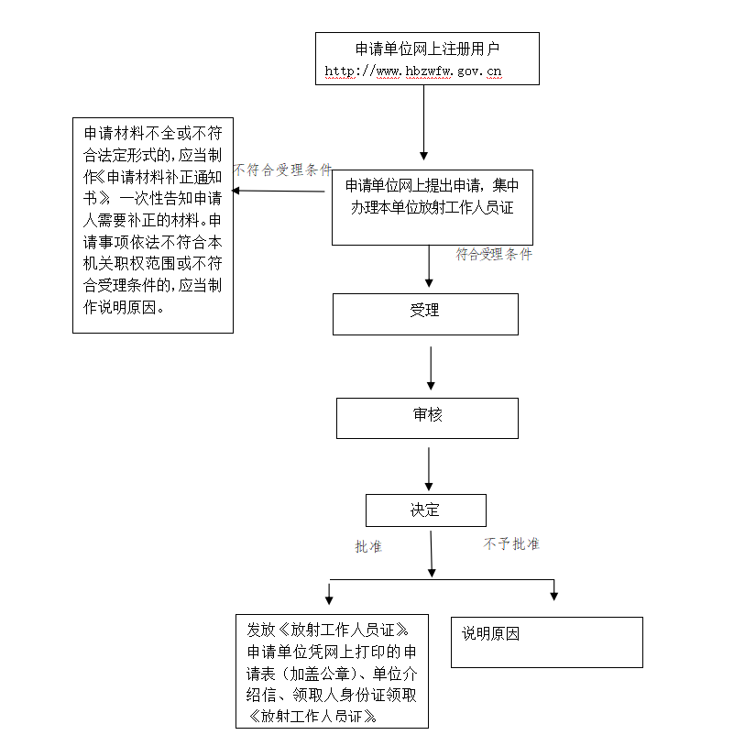

医师执业资格考试报名及资格审查指南

办理事项：医师执业资格考试报名及资格审查
办理部门：卫生健康局
申报对象：符合医师资格考试报名资格规定（2014版）的考生。
法律依据：依据《中华人民共和国执业医师法》、《医师资格考试暂行办法》（原卫生部令第4号）和《传统医学师承和确有专长人员医师资格考核考试办法》（原卫生部令第52号《医师资格考试报名资格规定》（2014版）有关规定
办理条件：报名时间与要求以当年国家医学考试网发布通知要求为准。
所需申办材料：
一、 取得助理医师资格证报考执业医师的考生
（一）助理资格证书；
（二）执业证书；
（三）毕业证原件及复印件；
（四）执业期考核合格证明
（五）带教老师执业证书复印件
（六）有效身份证复印件
（七）医疗机构许可证复印件（体现机构名称、诊疗科目、有效期限页）
（八）其他证明材料
二、未取得助理医师资格证报考助理医师或执业医师的考生
（一）毕业证原件及复印件
（二）试用期考核合格证明
（三）带教老师执业证书复印件
（四）有效身份证复印件
（五）医疗机构许可证复印件（体现机构名称、诊疗科目、有效期限页）
（六）学位证等其他证明材料

医师执业资格考试报名及资格审查流程图
当年按照国家医学考试网发布报名时间为准。符合报名的考生通过在国家网站注册报名信息、填写网上报名资料。报名资格参考《医师资格考试报名资格规定》（2014版）

市考试管理机构审核当年报名成功考生提交的报名资料

考生在规定时间内通过国家医学考试网打印报名成功通知单，将报名资料按照国家网站要求通过网络上传或将纸质版资料提交到报名所在市考试管理机构

经审核将符合报考医师资格考试考生的报名资料提交至省级考试管理机构终审

省级考试管理机构终审结束后提交至国家医考中心，完成当年度医师资格考试报名、审核工作

